FACULDADE DE TECNOLOGIA DE OURINHOS

CURSO DE TECNÓLOGO EM SEGURANÇA DA INFORMAÇÃO

Aluno(a): I
Aluno(a):
Aluno(a):

Disciplina: Laboratório de administração de sistemas operacionais em rede.
Professor Dr. Isaque Katahira.

A atividade realizada consistia em realizarmos uma visita técnica no laboratório e aprendermos sobre o funcionamento das peças de um servidor, assimilando suas características físicas e lógicas, compondo, desta forma, uma chance de aprendizado única. Primeiramente, nos dividimos em grupos e começamos abrindo os equipamentos, observando sua anatomia e disposição das peças dentro do servidor, sempre procurando identificar quais eram as peças e com uma breve explicação das mesmas feita pelo professor.
Em seguida, os grupos começaram a desmontar cada uma das peças dos diversos servidores e procurar sobre as suas informações básicas como: nome da peça, função, tipo de entrada, marca e modelo. Além disso, conforme o seguimento da desmontagem das peças buscamos tirar fotos que apresentassem os dados básicos de cada uma das peças e como funcionava seu encaixe e disposição dentro do servidor, sempre atentos às diferenças de um servidor utilizado em um ambiente de produção para um desktop comum.

Descrição técnica dos equipamentos:

- HD
6 HDs
147 GB cada
Modelo de conexão: ULTRA 320 SCSI
R$442 (Cada)
Função: É responsável por armazenar localmente todos os arquivos e informações do sistema e adicionais.

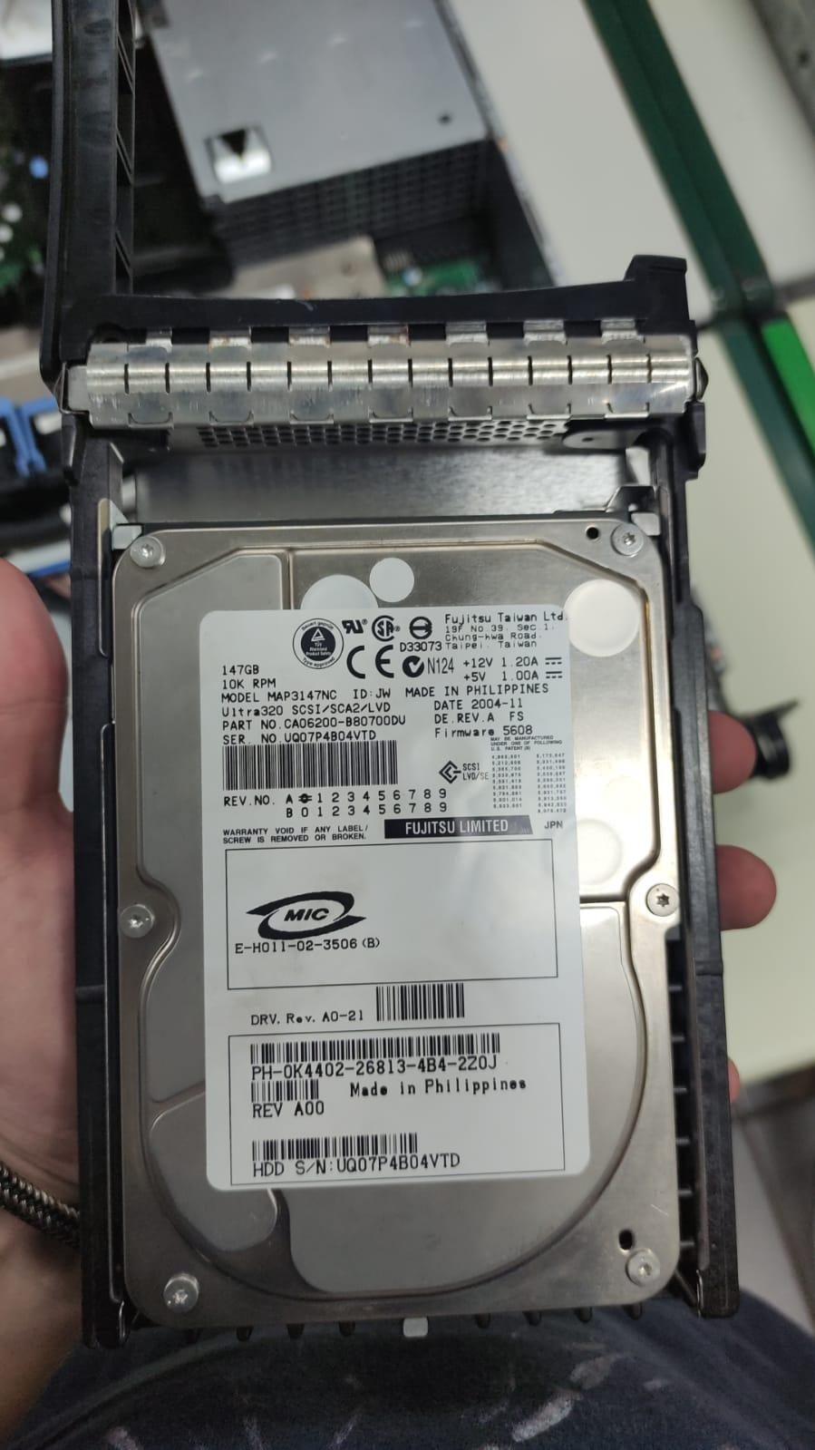

- Memória RAM
7 memórias 1GB
Ddr2
400 MHz
R$130,50 (Cada)
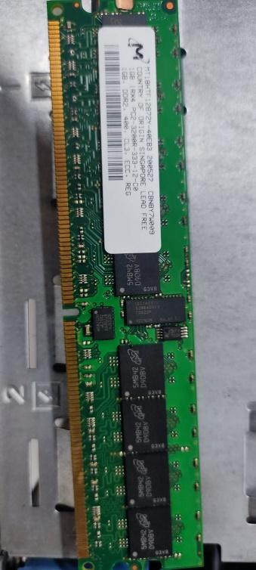
Função: Permite com que o processador tenha acesso imediato aos dados, assim permitindo a escrita, leitura de arquivos e execução.

- CPU
Intel Xeon
Quantidade: 2
3.00ghz
R$420 (Cada)
Função: É responsável por realizar todas as operações do computador, permitindo que seja feita as operações essenciais e adicionais do usuario.
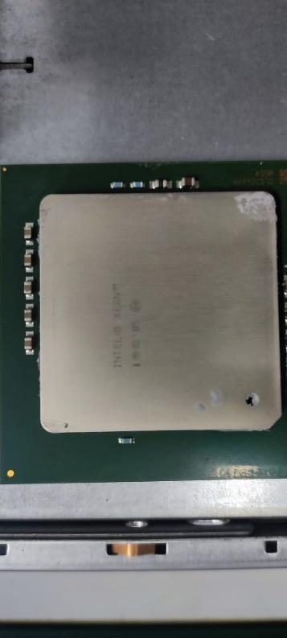

- Placa Mãe
Placa mãe dell
Foxconn ls-36
R$1960
Função: É responsável por permitir o tráfego de informação para os componentes, além de interligá-los.
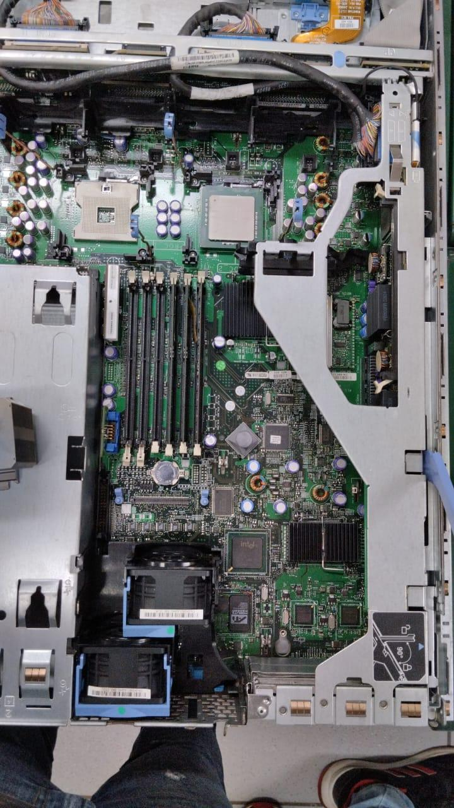

- Fonte de alimentação
Fonte Dell Poweredge 2850
Quantidade: 2
Potência:
700W
R$132 (Cada)
Função: Responsável por alimentar o servidor de maneira correta, diminuindo a voltagem e assim garantindo com que os componentes não recebam uma carga maior do que foram projetados.

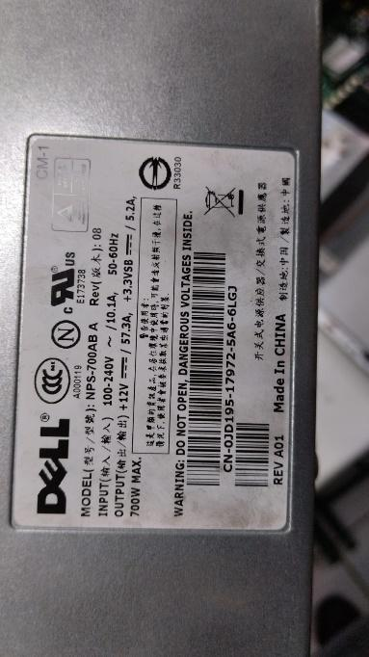

- Coolers e Ventoinhas
Quantidade:8
R$174 (Cada)
Função: É responsável por retirar o ar quente de dentro do equipamento e permitindo assim que um ar mais frio chegue até os componentes, evitando com que superaqueça.
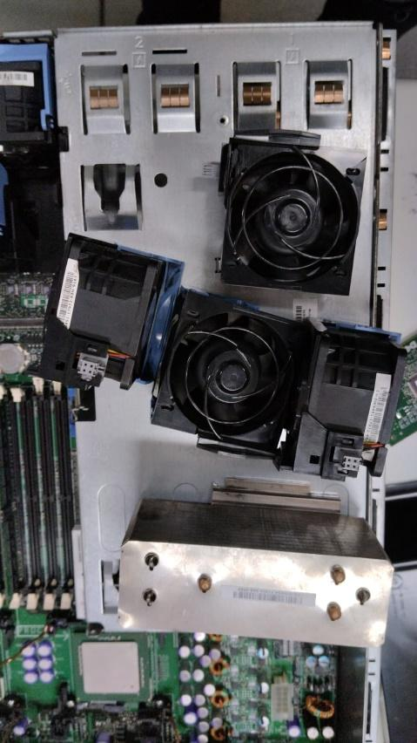

- Tipo do soquete do processador
Soquete 604
Função: É responsável por permitir a instalação do processador e que ele assim consiga se comunicar com a placa mãe e os demais componentes.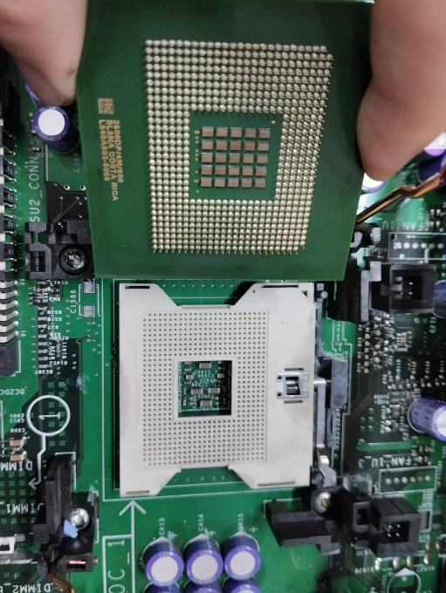

- Controlador raid
R$920
Função: É responsável por criar uma unidade lógica entre os HDs do servidor e assim permitindo a unificação dos mesmos, ou também pode realizar uma cópia de um disco para os demais, dependendo da configuração implementada.
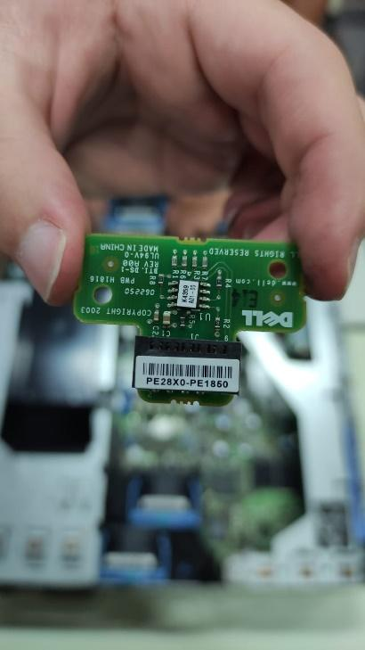

- Pilha
Pilha Panasonic
R$40
Função: É responsável por manter a energia na BIOS, pois a mesma depende de energia mesmo quando o servidor não estiver conectado a energia, para não perder as configurações.
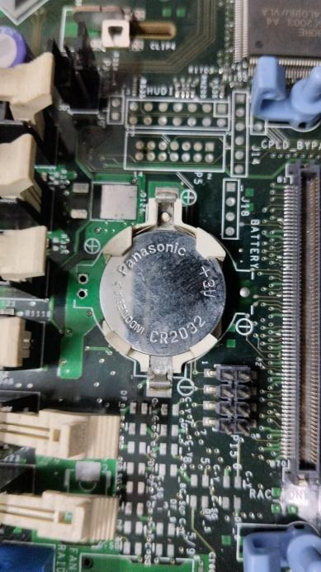

- Quantidade de slots disponíveis
12 slots disponível ao todo
Função: Permite com que sejam adicionadas placas de rede e memórias ram.
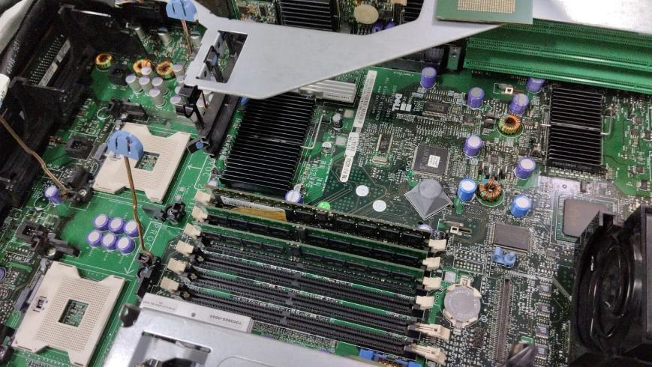

- Chipset norte
R$40
Função: É responsável por controlar a comunicação da memória ram com o processador.
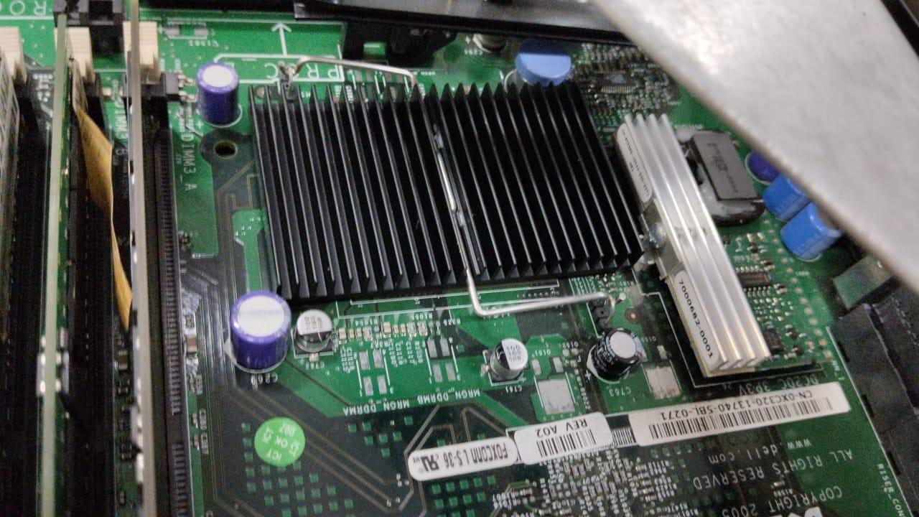

- Chipset sul
R$130
Função: É responsável por realizar a comunicação dos periféricos com a placa mãe.

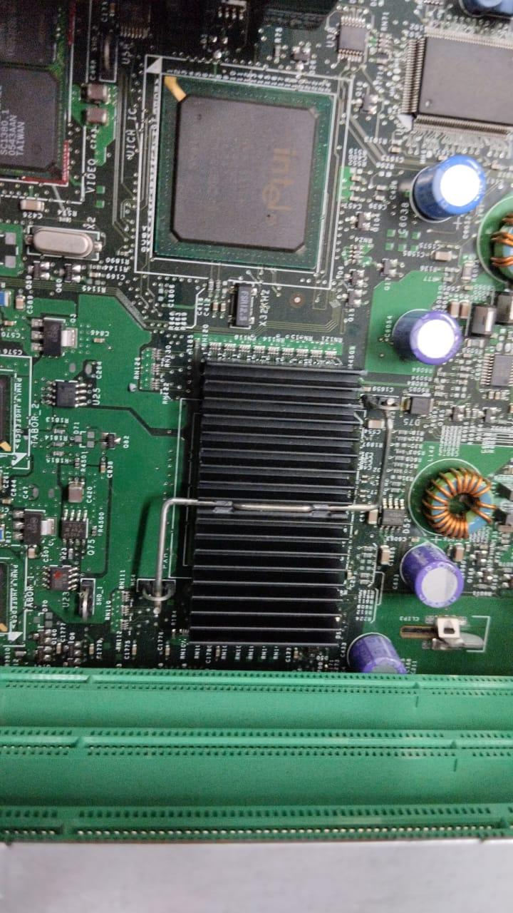

- Placa de rede 10/100/1000
Placa De Rede Dell Dual Gigabit Pcie Broadcom G218c F169g Nf
R$284
Função: É responsável por permitir a conexão de rede e comunicação com outras máquinas além do acesso a internet.
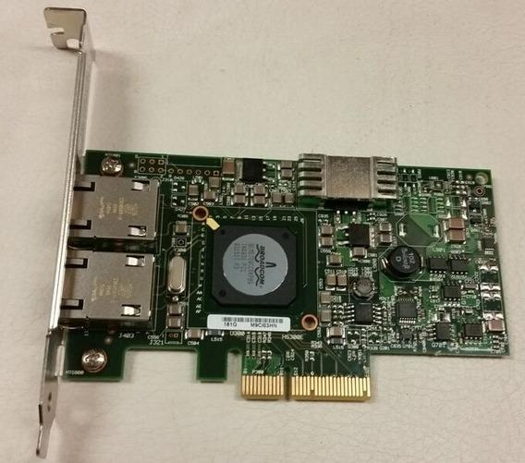

- Entrada via

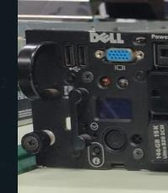

- Entrada COM


- Entrada USB
Quantidade:2
Função: Permite a conexão de periféricos sem a necessidade de desligar o servidor.


- Entrada PS2
- Função: É utilizado para conectar teclado e mouse no equipamento.


- Manual da placa mãe
https://www.dell.com/support/home/pt-br/product-support/product/poweredge-2850/docs

Considerações finais:

Concluímos, portanto, que o trabalho foi um ótimo meio para conhecermos a infraestrutura de um servidor utilizado num ambiente de produção numa complexa rede que engloba diversos setores e, também, divisões físicas e lógicas. Com a execução da desmontagem e remontagem, combinadas com as fotos tiradas em sala de aula, conseguimos ter uma grande base de como as peças são dispostas dentro de um servidor Rack. No mais, a ajuda do professor foi muito gratificante, sempre dispostos a responder as perguntas e nos instigando a procurar as informações que não sabíamos. Como sugestão, indicamos a compra de peças que possuam uma maior resistência, devido à fragilidade das peças. Além de uma expansão dos módulos de memória utilizando os 3 espaços de expansão que não estavam em uso.

Parte 2: cabos de rede

Para a segunda parte da atividade, fomos conduzidos ao laboratório para uma aula prática. Nessa atividade, primeiramente, fomos apresentados a alguns equipamentos de infraestrutura de redes, mais especificamente equipamentos de Crimpagem (alicate de crimpagem, alicate de decapar fios e a alguns tipos de cabos de rede). Além disso, o professor também nos apresentou como são dispostos os cabos internamente e como esses modelos são conhecidos.
Após essa apresentação, fomos convidados pelo professor a nos dividirmos em equipes novamente e montarmos nós mesmos os nossos cabos de rede. Primeiramente decapamos os cabos e em seguida separamos os fios por suas cores (Seguindo padrão T-568A). Com o auxílio do alicate de Crimpagem alocamos os conectores e realizamos os testes de funcionalidade de nossos cabos, que não dariam certo caso tivéssemos pulado alguma etapa do processo.

- Alicate de crimpagem
Valor aproximadamente: R$ 45,00
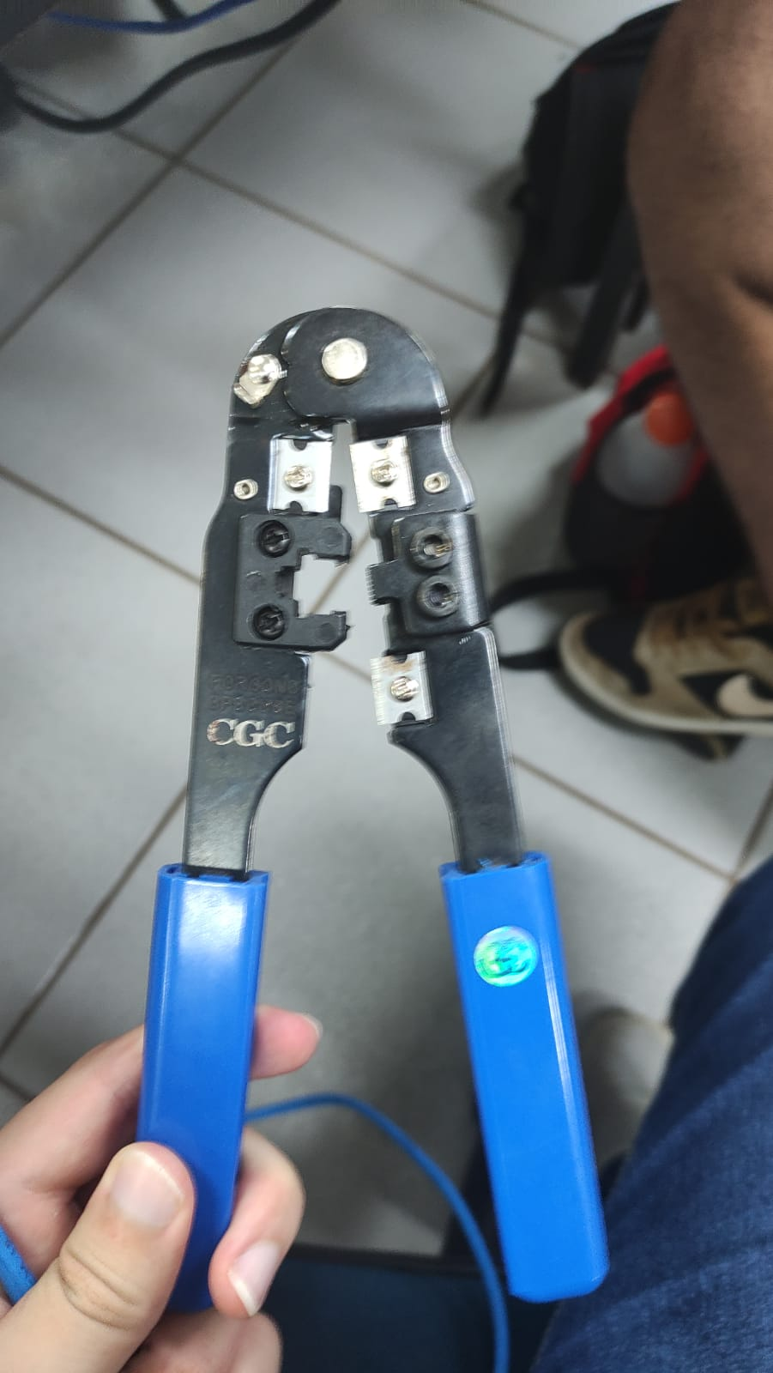
Função: Utilizado para crimpar os fios, desencanar e cortar.

- Alicate
Valor aproximadamente: R$ 20,00
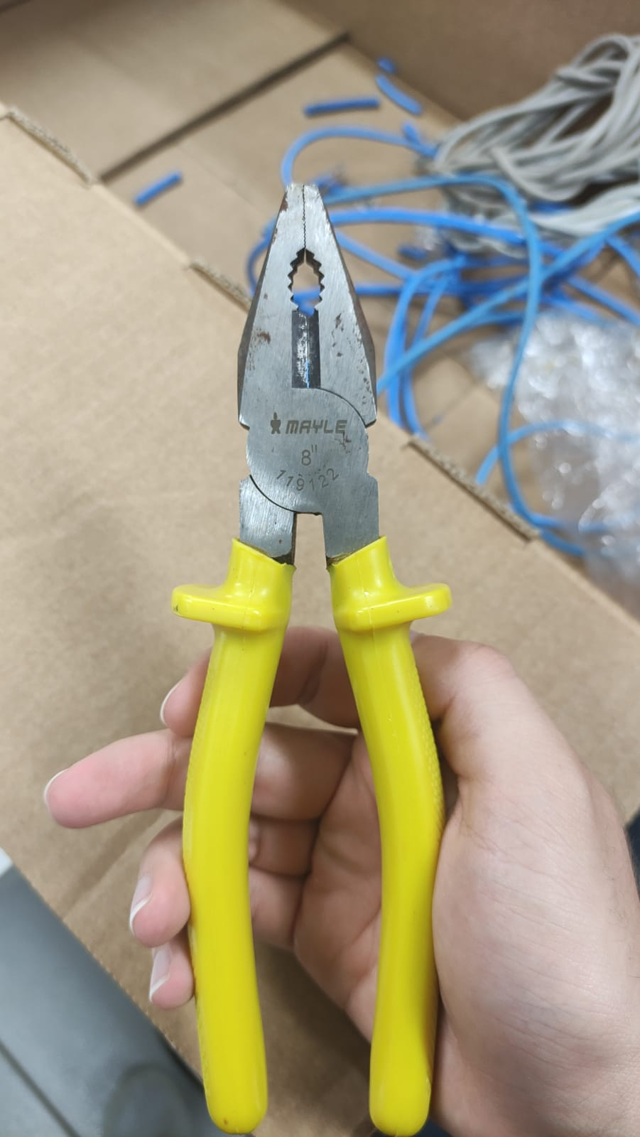
Função: Não é remendado, mas pode ser utilizado para desencanar e cortar os fios de rede.

- Cabo
Valor aproximadamente: R$ 20,00 (10 metros)
Função: Os cabos são meios físicos para passar informações e sinais de um ponto ao outro de maneira mais eficaz e simples.
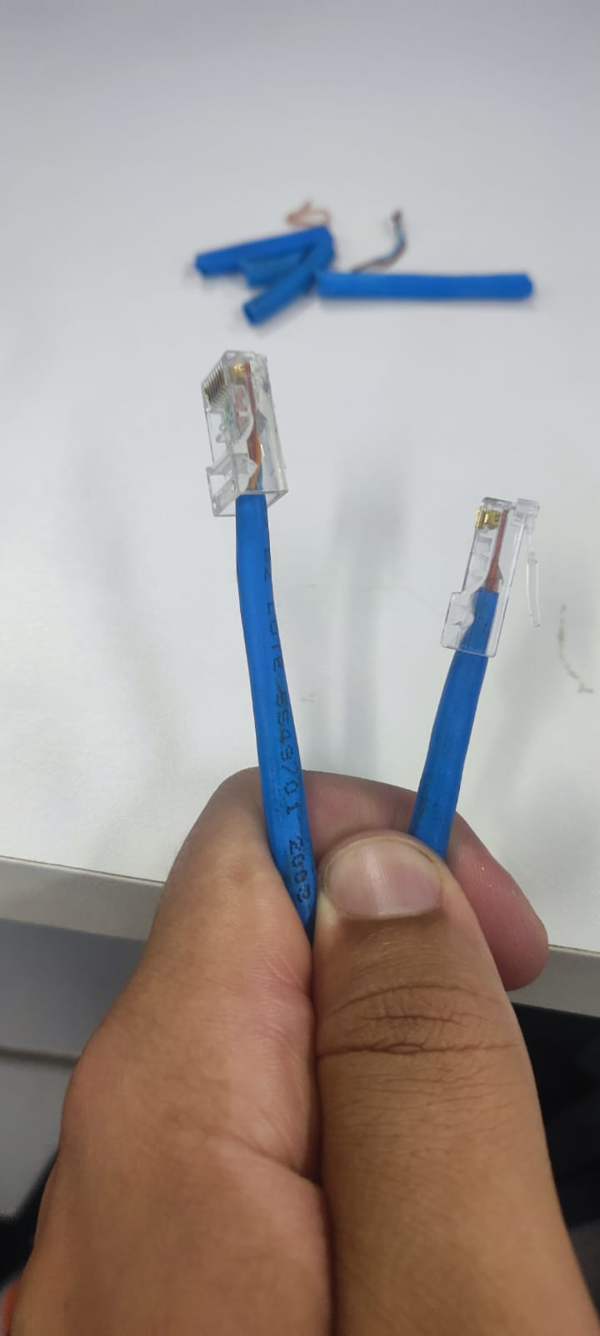
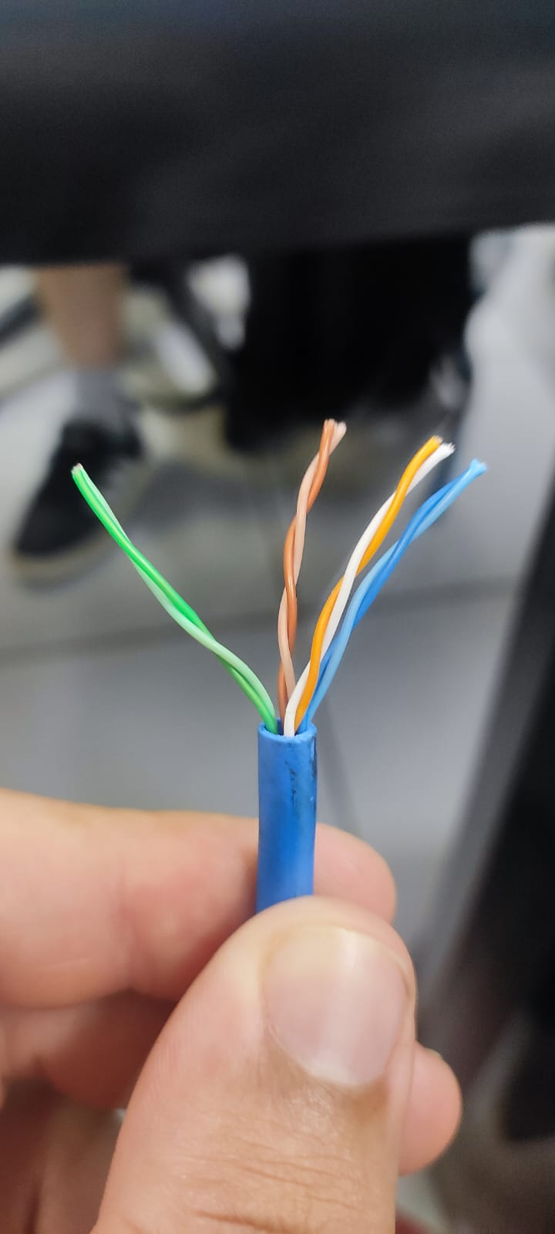

- Conectores
Valor aproximadamente: R$ 26,00 (1100 Um)
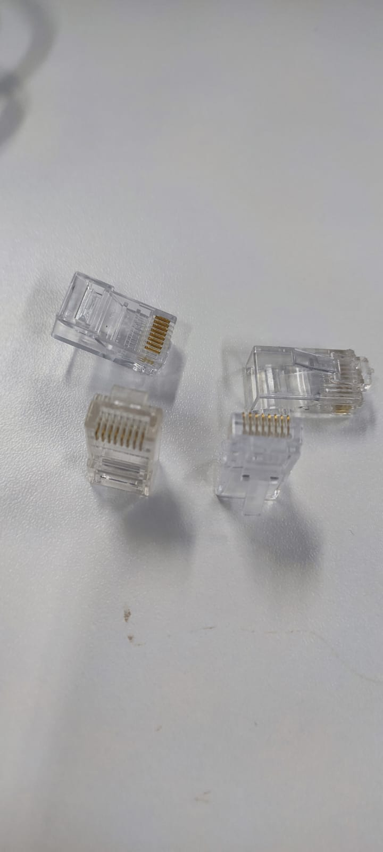
Função: São utilizados para fazer a comunicação entre os cabos e os dispositivos com a porta de entrada compatíveis.

- Aparelho para teste
Valor aproximadamente: R$ 35,00
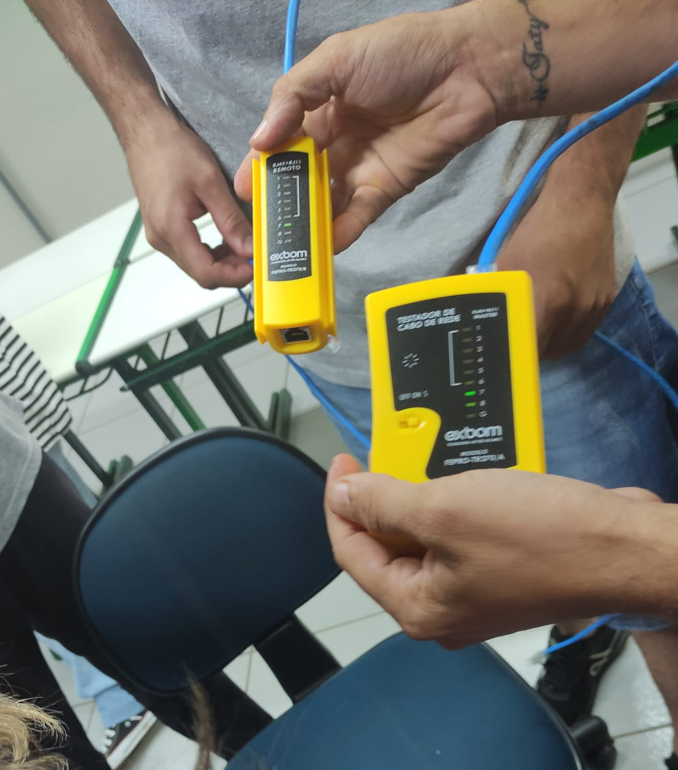
Função: Utilizado para verificar se o processo de montagem dos cabos foram corretas, evitando com que sejam instalados e prejudicando a comunicação.

- SFP
É um tipo de conector utilizado para conectar equipamentos de infraestrutura de rede, o mesmo em seu padrão possui uma capacidade de 1GB

- SFP+
Possui as mesmas funções porém com uma capacidade de 10 Gb
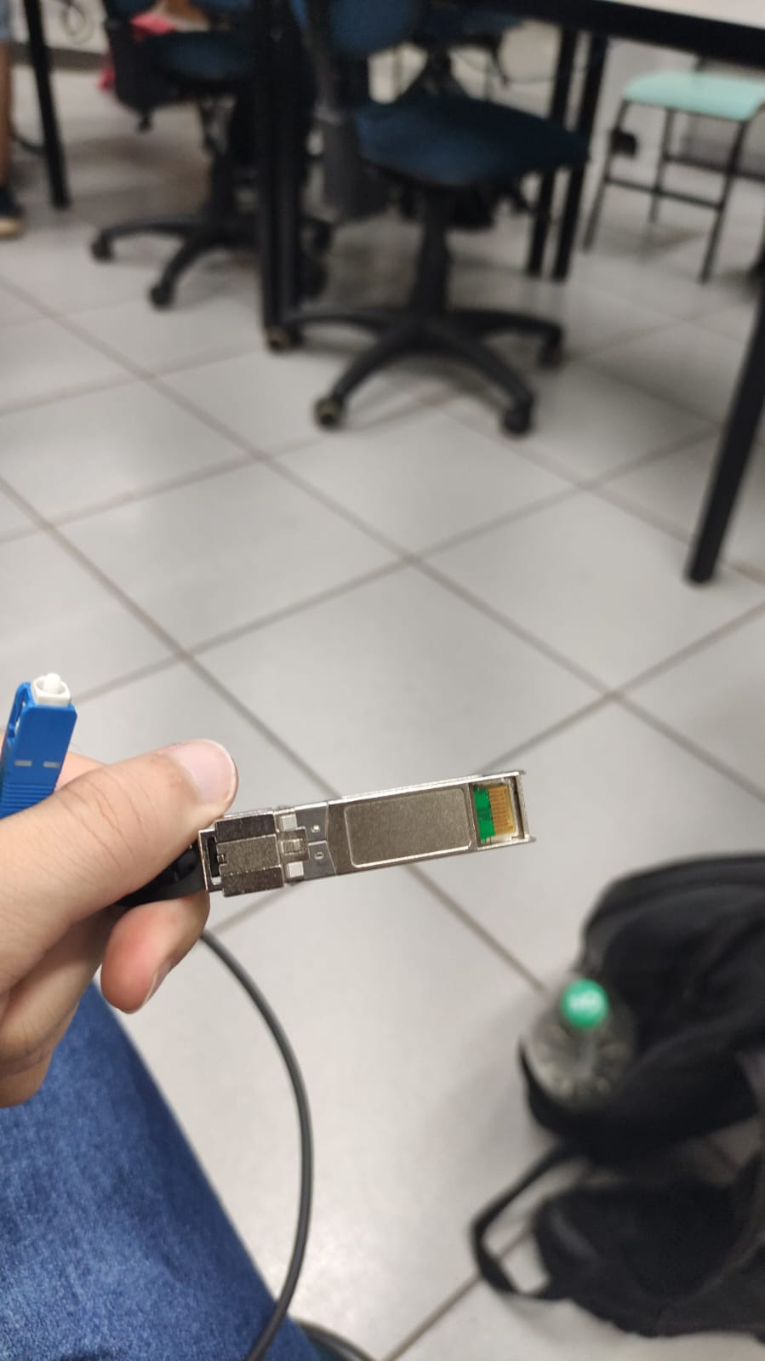
Valor aproximadamente: R$280,00

- Fibra UPC
Cor azul e marcado por um polimento mais quadrado
- Fibra APC
Cor verde e marcado por um polimento mais arredondado
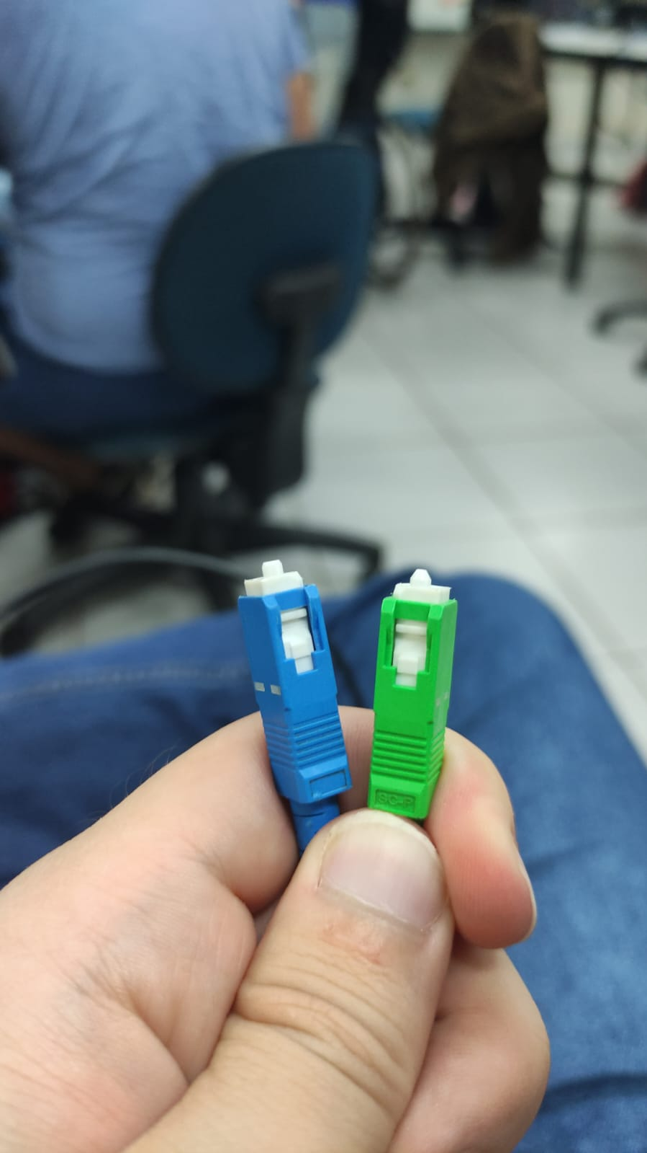

- Realizando a atividade
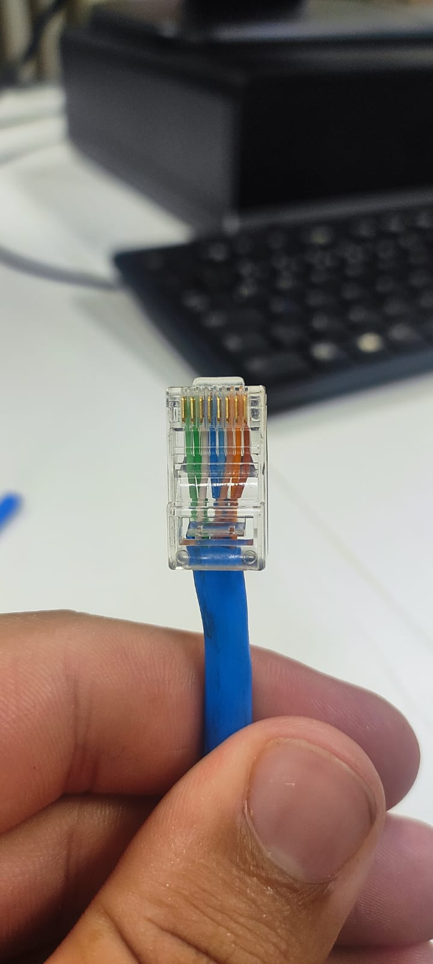
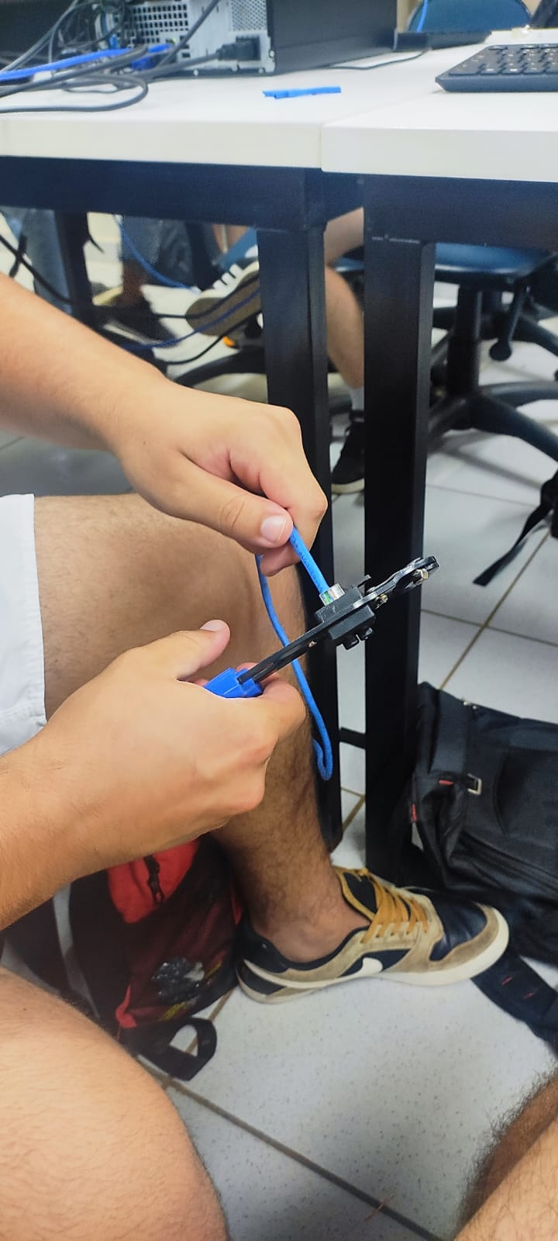
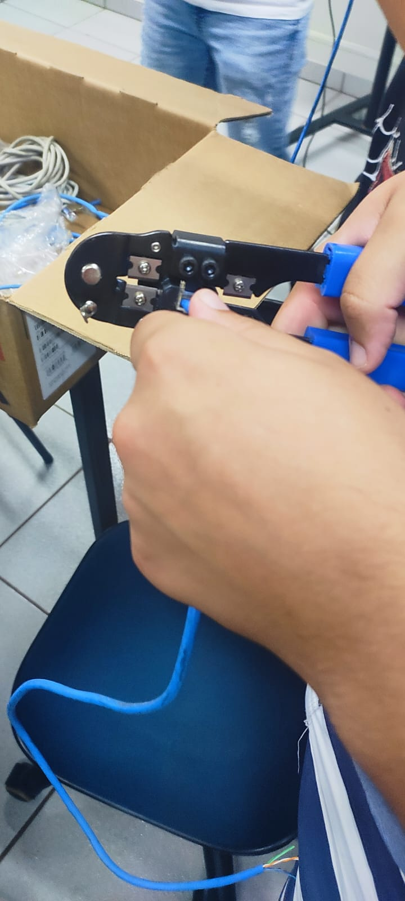
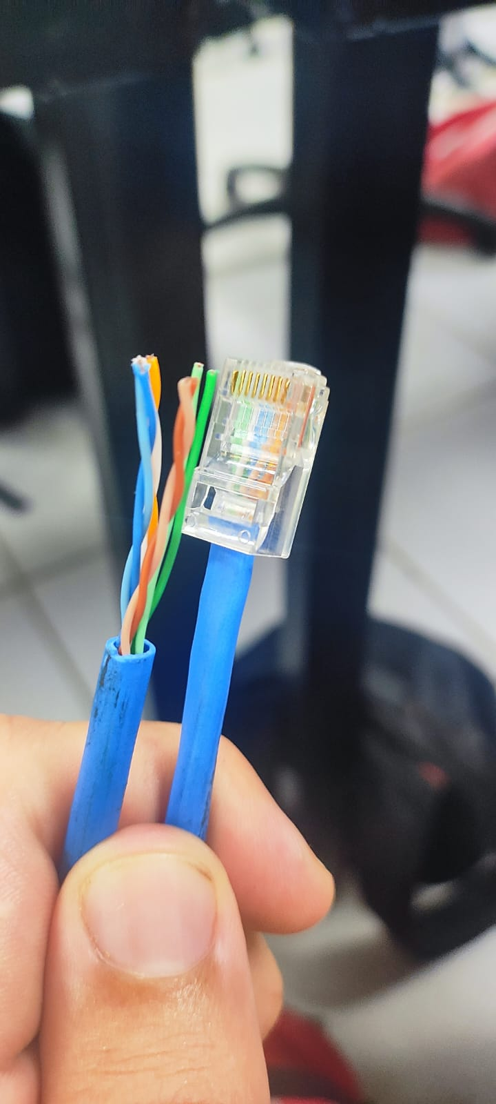

Considerações Finais

Nessa atividade, pudemos ter um pouco das experiências gerais às quais um profissional de infraestrutura de um ISP passa em seu dia a dia. No mais, também fomos capazes de compreender como os cabos de rede funcionam por dentro e por fora, sendo desta forma, uma experiência única para muitos de nós e que agregou conhecimento em muitos fatores. Tal atividade irá nos auxiliar em futuros processos seletivos, além deixar muito mais claro um modelo de cabo que antes era considerado por muitos “abstrato”.

Cabo Crossover
Cabo crossover ou também cabo de rede cruzado, é utilizado para ligar equipamentos iguais normalmente computadores, realizando uma conexão P2P, diferente do cabo direto realizando o tráfego de dados entre eles.
Este cabo é do tipo cat5 ou cat6, sua diferença seria que seus pares são invertidos:

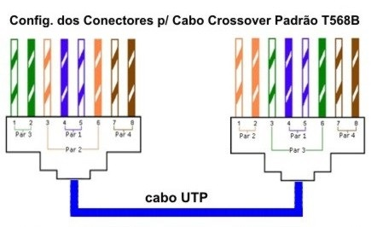
img2

Segue em imagem, alguns tipos de ocasiões onde se pode utilizar o cabo cross.
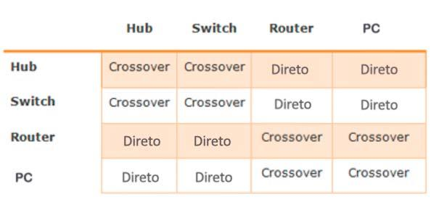

Processo de montagem:
Desencapar.
Montar na ordem, seguindo o padrão citado acima.
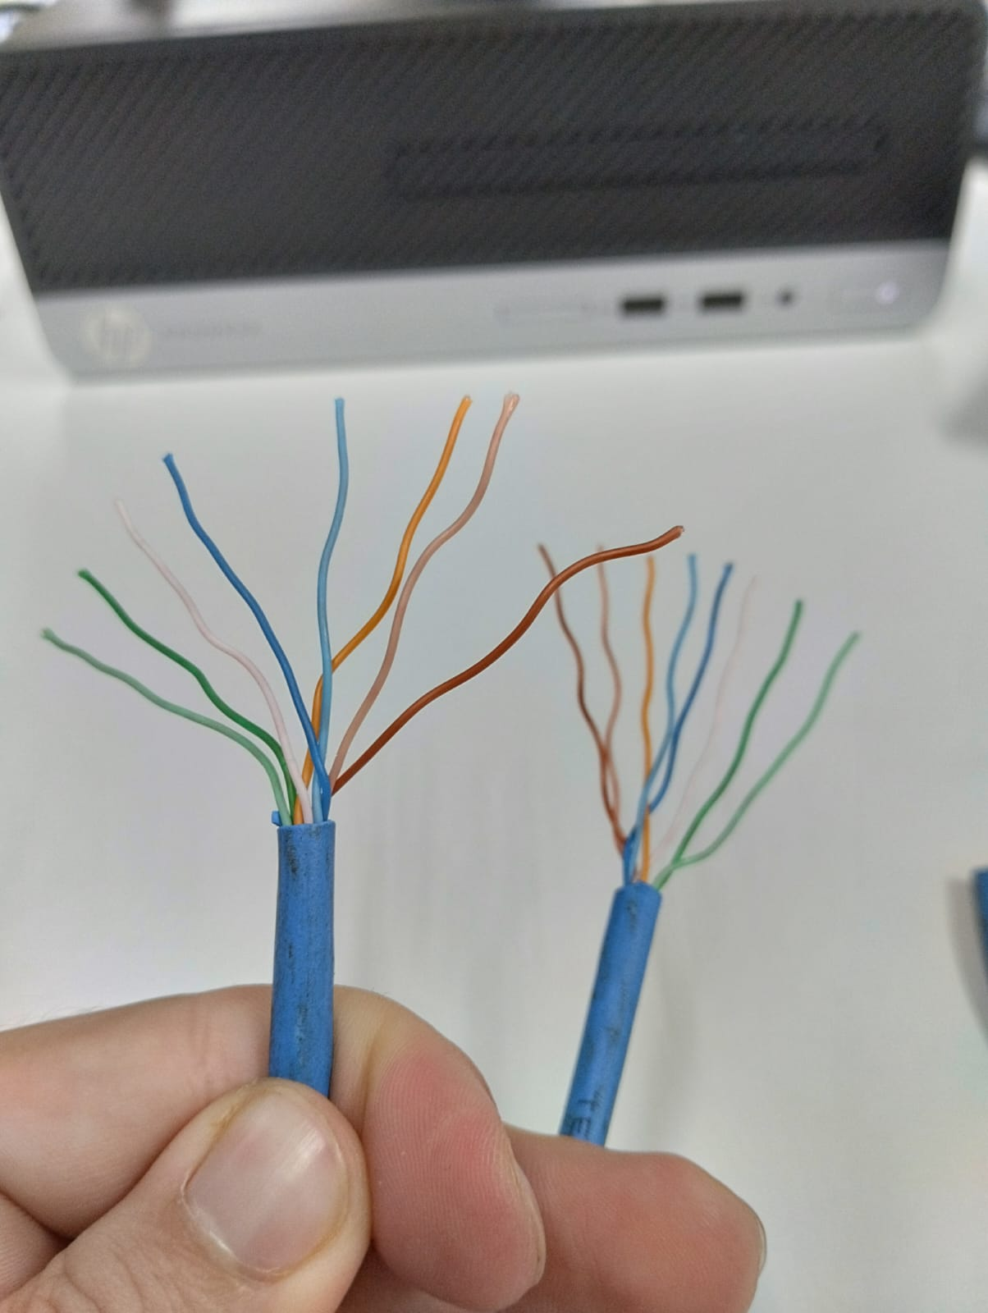

Realizar a clipagem com o alicate e utilizando o conector RJ-45.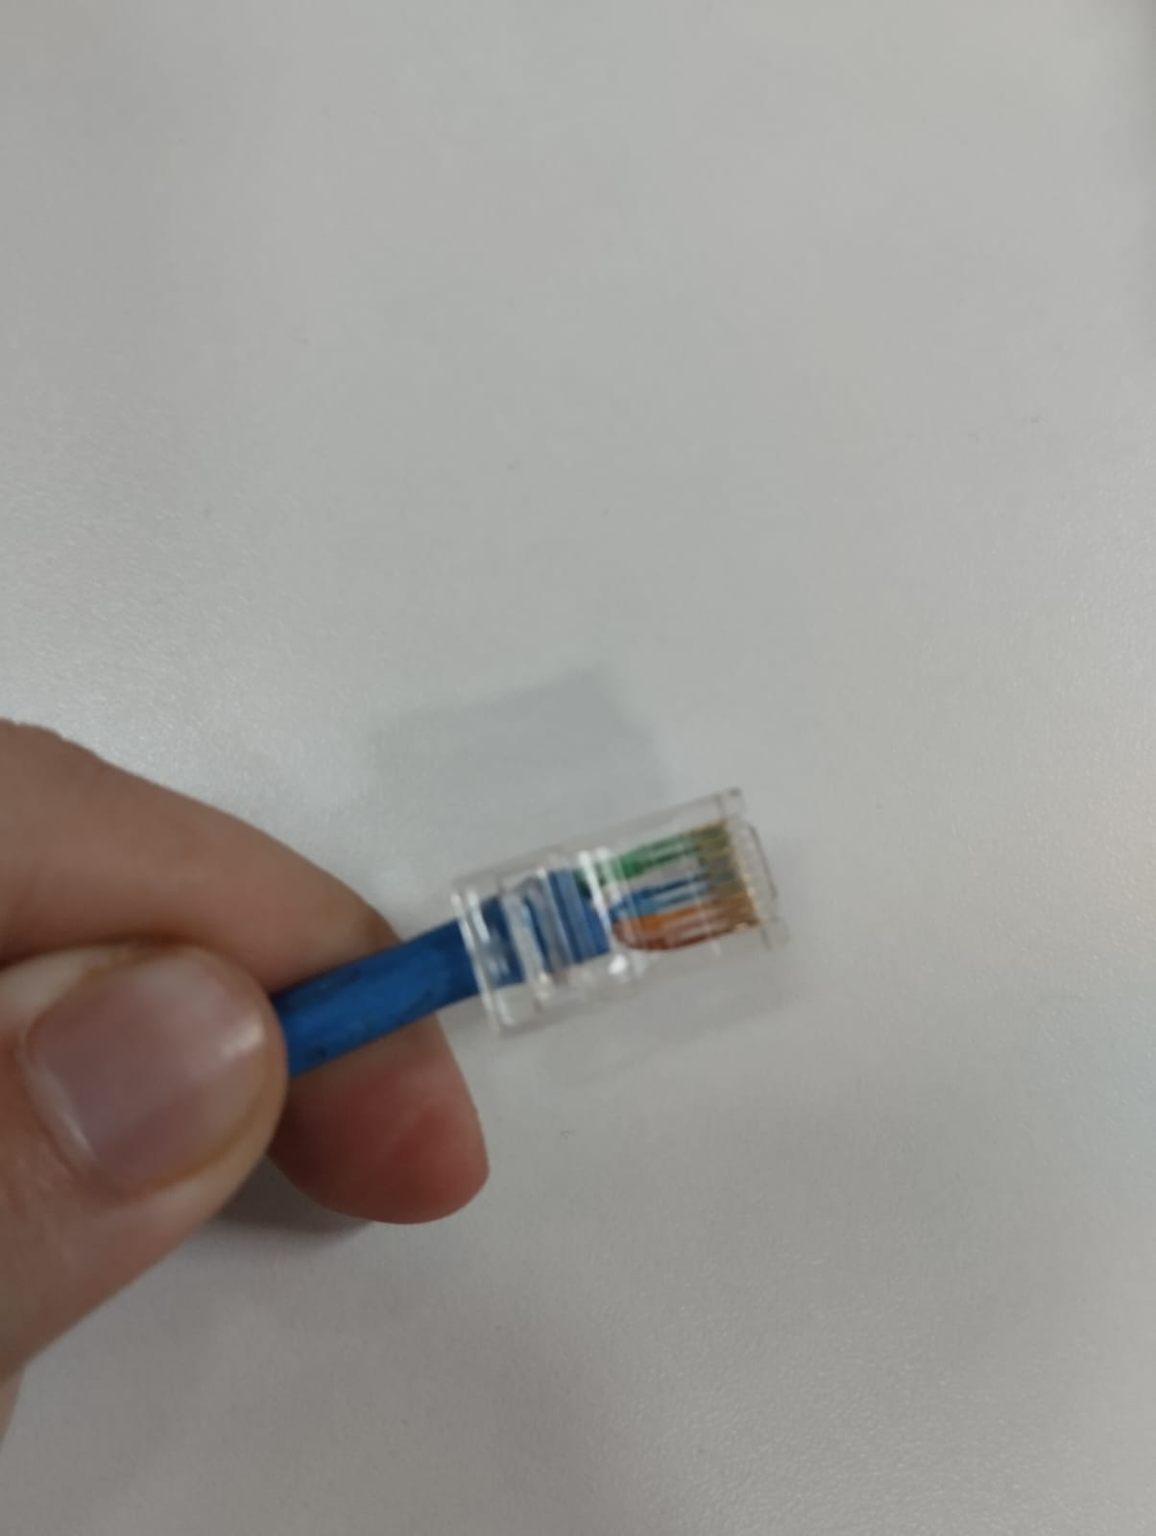
Na outra ponta, basta fazer o mesmo, porém seguindo o outro lado da img2.

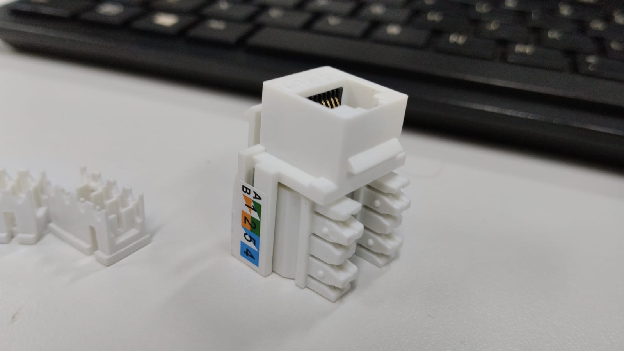
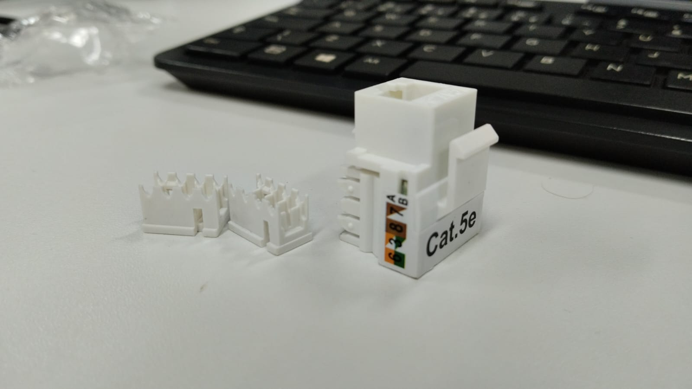
keystone rj45

Visita Data Center Fatec

Visitamos o data center da Fatec Ourinhos. Na visita, o professor Thiago nós apresentou o DC e seus principais equipamentos sendo utilizado para o pleno funcionamento da rede. Entre os equipamentos podemos destacar os servidores com suas visualizações, Roteador Mikrotik, switches 3com, e alguns switches Huawei que serão instalados posteriormente. Além disso, aprendemos que os elementos da rede são conectados por cabo par trançado ou por fibra óptica para os laboratórios mais afastados. Abaixo seguem as fotos dos equipamentos:
